디지털 영상처리 연구실 연구보고서

김우헌(8.11)

##히스토그램을 이용한 영상처리

#히스토그램 평활화

-평활화 공식(정규화합)

$$h\left(t\right)=\frac{Gmax}{Nt}H(t)$$

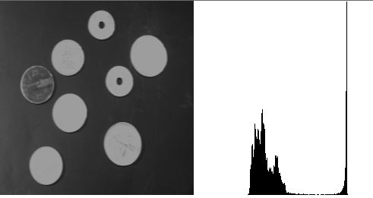

->원영상의 히스토그램

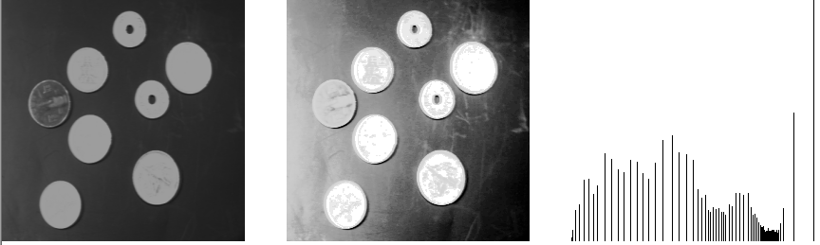

->히스토그램 평탄화 과정을 거친 히스토그램

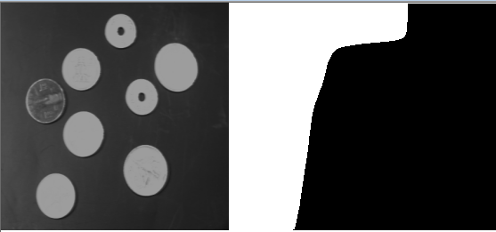

->원이미지의 누적 히스토그램

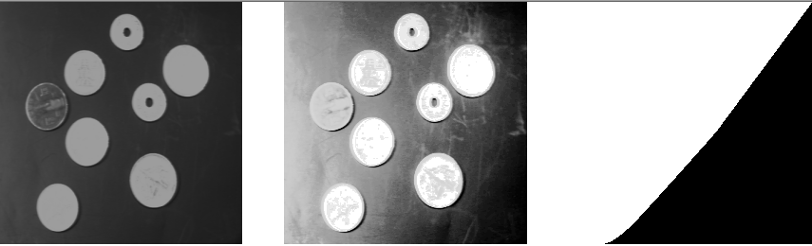

->히스토그램 평탄화 후 누적 히스토그램

#히스토그램 스트레칭

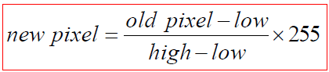

-> histogram stretching 공식

(original)

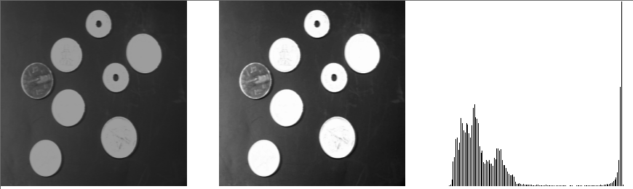(stretching)

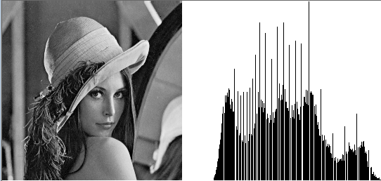

->lenna image의 histogram

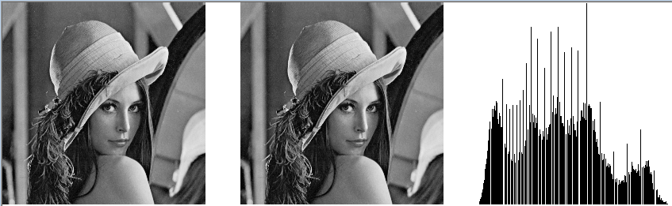

->lenna image의 히스토그램 스트레칭

#개선된 히스토그램 스트레칭

for (i = 0; i < 256; i++)

{

runsum += histogram[i];

if ((runsum * 100.0 / (float)(height * width)) >= lowPercent)

{

lowthresh = i;

break;

}

}

for (i = 255; i >= 0; i--)

{

runsum += histogram[i];

if ((runsum * 100.0 / (float)(height * width)) >= highPercent)

{

highthresh = i;

break;

}

}

-> 입력받은 lowPercent, highPercent 로 lowthresh, highthresh 를 결정!

for (i = 0; i < lowthresh; i++) LUT[i] = 0;

for (i = 255; i > highthresh; i--) LUT[i] = 255;

-> lowthresh이하의값 0으로 설정

float scale = 255.0f / (float)(highthresh - lowthresh);

for (i = lowthresh; i <= highthresh; i++)

LUT[i] = (unsigned char)((i - lowthresh) * scale);

->lowthresh와 highthresh 사이값의 스트레칭

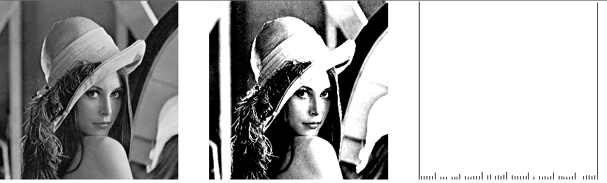

->lenna image의 개선된 히스토그램 스트레칭 (lowPercent=20%, highPercent=20%)

#히스토그램 지정

-히스토그램 지정원리

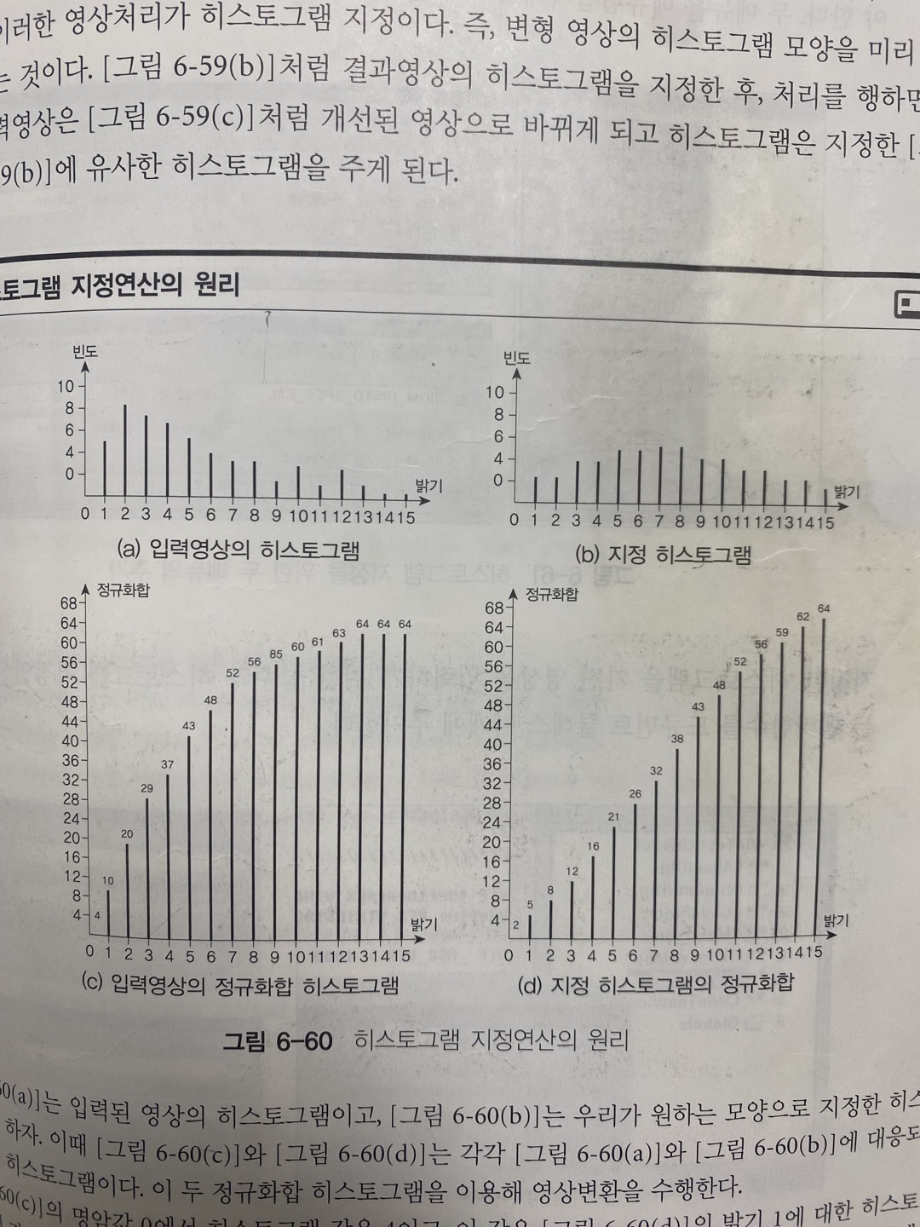

-히스토그램 지정 결과

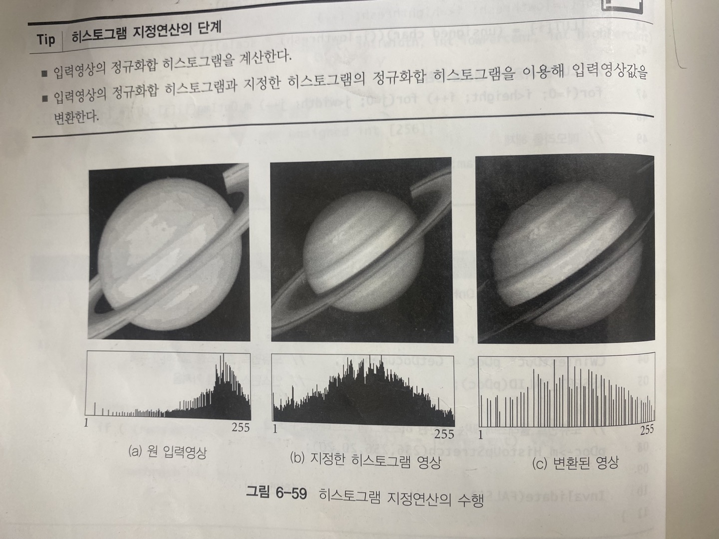

##마스크 기반 영상처리

-마스크 기반의 영상처리는 컨볼루션 연산에 의해 처리됩니다.

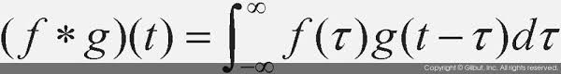

-디지털 영상(2차원)에서의 컨볼루션 연산

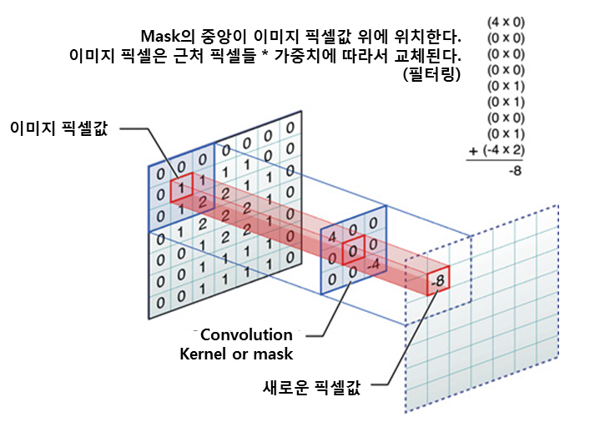

#영상 평활화

|  |  |  |
| --- | --- | --- |
| 1 | 1 | 1 |
| 1 | 1 | 1 |
| 1 | 1 | 1 |

int MaskBox[3][3] = { {1,1,1}, {1,1,1}, {1,1,1} };

for (i = 1; i < heightm1; i++)

{

for (j = 1; j < widthm1; j++)

{

newValue = 0; //0으로 초기화

for (mr = 0; mr < 3; mr++)

for (mc = 0; mc < 3; mc++)

newValue += (MaskBox[mr][mc] * m_inimage[i + mr - 1][j + mc - 1]);

newValue /= 9; // 평균계산

m_outimg[i][j] = (BYTE)newValue;//BYTE값으로 변환

}

}

|  |  |  |
| --- | --- | --- |
| 1 | 1 | 1 |
| 1 | 1 | 1 |
| 1 | 1 | 1 |

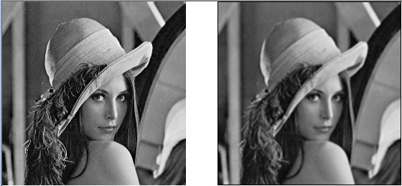

->lenna image 의 평활화 후 모습

|  |  |  |
| --- | --- | --- |
| 1 | 3 | 1 |
| 3 | 10 | 3 |
| 1 | 3 | 1 |

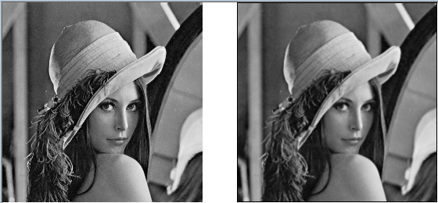

#라플라시안 마스크

|  |  |  |
| --- | --- | --- |
| -1 | -1 | -1 |
| -1 | 8 | -1 |
| -1 | -1 | -1 |

for (i = 1; i < heightm1; i++){

for (j = 1; j < widthm1; j++)

{

newValue = 0; //0으로 초기화

for (mr = 0; mr < 3; mr++)

for (mc = 0; mc < 3; mc++)

newValue += (MaskBox[mr][mc] * m_inimage[i + mr - 1][j + mc - 1]);

//값을 양수로 변환

if (newValue < 0)

newValue = -newValue;

pTmpImg[i * width + j] = newValue;

}}

-> newValue값 (컨볼루션) 취득

constVal1 = (float)(255.0 / (max - min));

constVal2 = (float)(-255.0 * min / (max - min));

for (i = 1; i < heightm1; i++)

{

for (j = 1; j < widthm1; j++)

{

//[min,max]사이의 값을 [0,255]값으로 변환

newValue = pTmpImg[i * width + j];

newValue = constVal1 * newValue + constVal2;

m_outimg[i][j] = (BYTE)newValue;

}

}

-> newValue-min값의 비 이용-> 0~255사이의 newValue 설정

|  |  |  |
| --- | --- | --- |
| -1 | -1 | -1 |
| -1 | 8 | -1 |
| -1 | -1 | -1 |

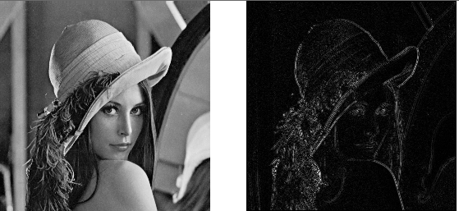

|  |  |  |
| --- | --- | --- |
| -1 | -1 | -1 |
| -1 | 9 | -1 |
| -1 | -1 | -1 |

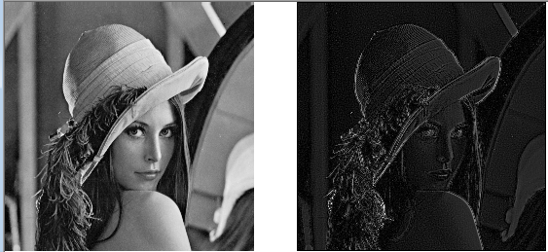

#prewitt 마스크

|  |  |  |
| --- | --- | --- |
| -1 | 0 | 1 |
| -1 | 0 | 1 |
| -1 | 0 | 1 |

|  |  |  |
| --- | --- | --- |
| -1 | -1 | -1 |
| 0 | 0 | 0 |
| 1 | 1 | 1 |

-> x방향prewitt mask -> y방향prewitt mask

for(i=1;i<heightm1;i++)

for(j=1;j<widthm1;j++){

where=i*width+j;

constVal1=pImgPrewittX[where];

constVal2=pImgPrewittY[where];

if(constVal1<0) constVal1=-constVal1;

if(constVal2<0) constVal2=-constVal2;

pImgPrewittX[where]=constVal1+constVal2;

}

|  |  |  |
| --- | --- | --- |
| -1 | 0 | 1 |
| -1 | 0 | 1 |
| -1 | 0 | 1 |

|  |  |  |
| --- | --- | --- |
| -1 | -1 | -1 |
| 0 | 0 | 0 |
| 1 | 1 | 1 |

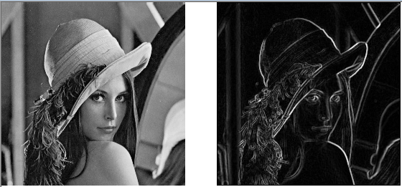

->lenna image 의 prewitt mask후 모습

|  |  |  |
| --- | --- | --- |
| -5 | 0 | 5 |
| -20 | 0 | 20 |
| -5 | 0 | 5 |

|  |  |  |
| --- | --- | --- |
| -5 | -20 | -5 |
| 0 | 0 | 0 |
| 5 | 20 | 5 |

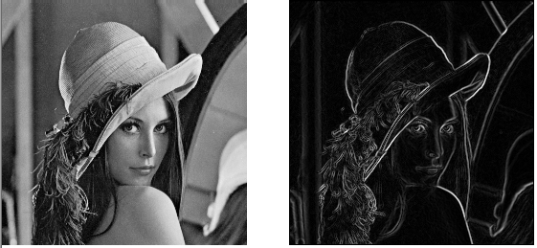

->lenna image 의 sobel mask후 모습

##영상의 기하학적 변환

-이중선형보간?

->1차원

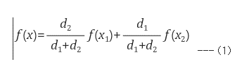

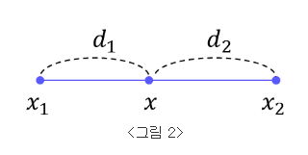

->2차원

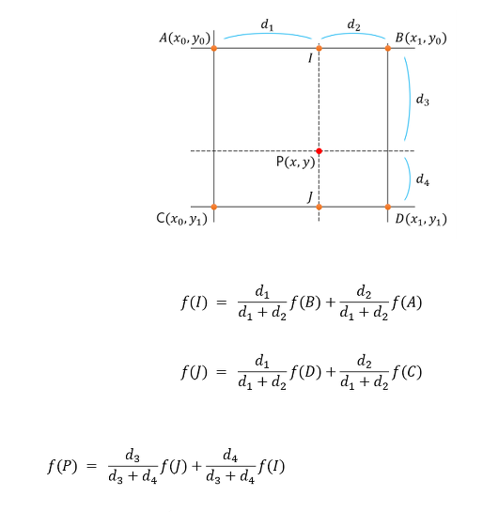

#영상의 축소와 확대

r_orgr = r / zoomoutfactor;

r_orgc = c / zoomoutfactor;

i_orgr = floor(r_orgr);//예: floor(2.8)=2.0

i_orgc = floor(r_orgc);

sr = r_orgr - i_orgr;

sc = r_orgc - i_orgc;

* zoomoutfactor 설정(ex:0.7)을 통하여 r_orgr, r_orgc를 계산하고 정수값 i_orgr, i_orgc을 구합니다.

I1 = (float)m_inimage[i_orgr][i_orgc];

I2 = (float)m_inimage[i_orgr][i_orgc + 1];

I3 = (float)m_inimage[i_orgr + 1][i_orgc + 1];

I4 = (float)m_inimage[i_orgr + 1][i_orgc];

* 2차원 선형보간을 위한 공간을 생성합니다.

newValue = (BYTE)(I1 * (1 - sc) * (1 - sr) + I2 * sc * (1 - sr) + I3 * sc * sr + I4 * (1 - sc) * sr);

* 2차원 선형보간을 진행하여 newValue을 얻습니다

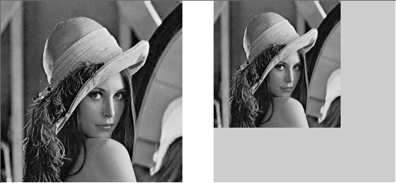

* 축소된 lenna image(zoomoutfactor =0.7)

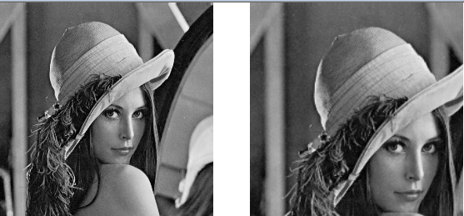

* 확대된 lenna image(zoomoutfactor =1.3)

#영상의 회전

-역방향 매핑 이용

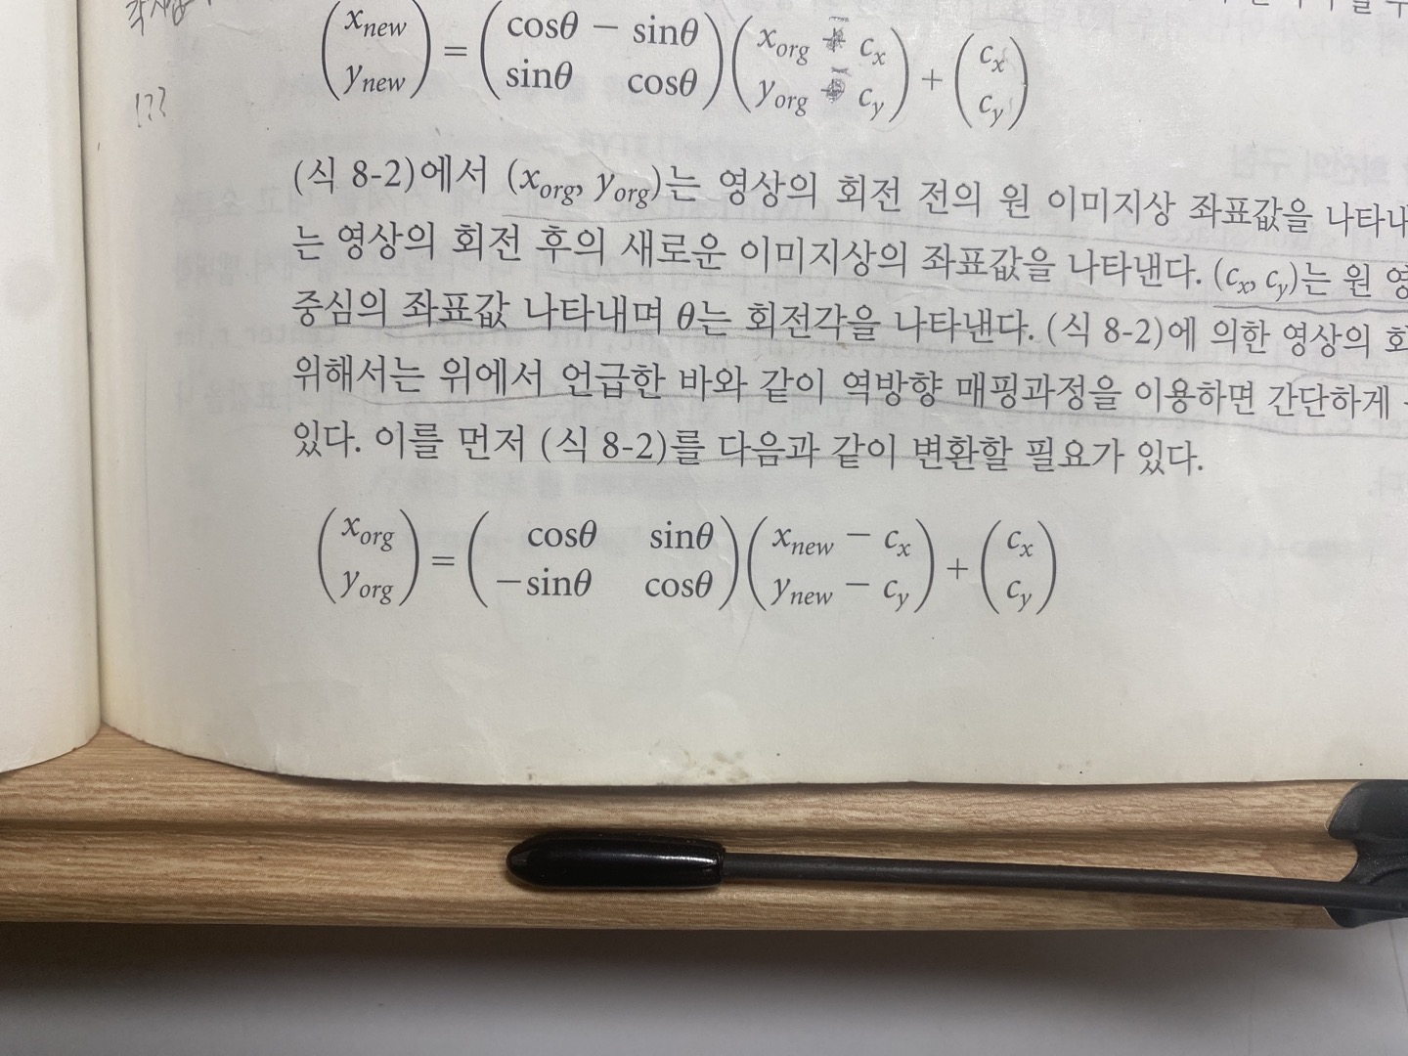

for (r = 0; r < height; r++)

for (c = 0; c < width; c++)

{

cosAngle = (float)cos(rotationAngleRad);

sinAngle = (float)sin(rotationAngleRad);

//회전전의 원 이미지상의 좌표 구함

r_orgc = cosAngle * (c - center_c) + sinAngle * (r - center_r) + center_c;//가로

r_orgr = - sinAngle * (c - center_c) + cosAngle * (r - center_r) + center_r;//세로

i_orgr = floor(r_orgr);//예: floor(2.8)=2.0

i_orgc = floor(r_orgc);

sr = r_orgr - i_orgr;

sc = r_orgc - i_orgc;

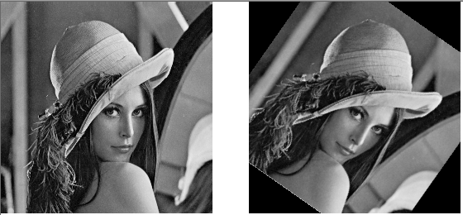

* Lenna image를 기준점(256/2,256/2)을 기준으로 35도 회전

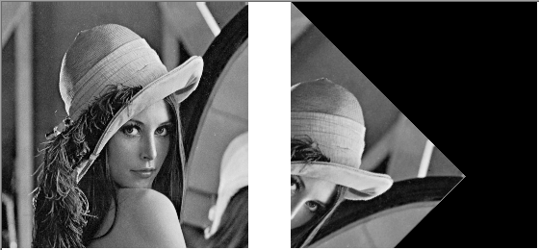

* Lenna image를 기준점(0,0)을 기준으로 45도 회전

##모폴로지

* 다양한 구조요소 사용

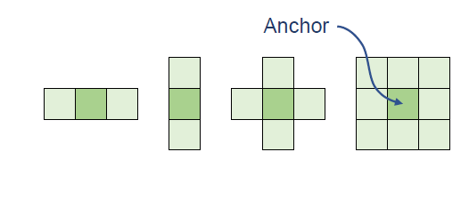

#이진 모폴로지 연산

★이진 모폴로지는 이치화된 영상을 사용하거나 이치화한 후 모폴로지 연산하는 것!

* 구조요소의 모든 요소가 영역내에 존재 -> 1 ->침식(erosion)

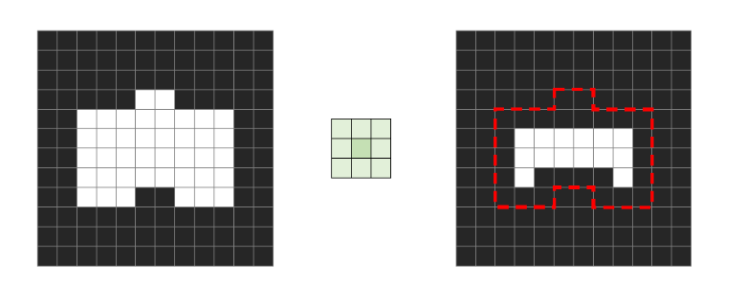

* 구조요소의 요소의 값 중 하나라도 존재 시 -> 1 ->팽창(dilation)

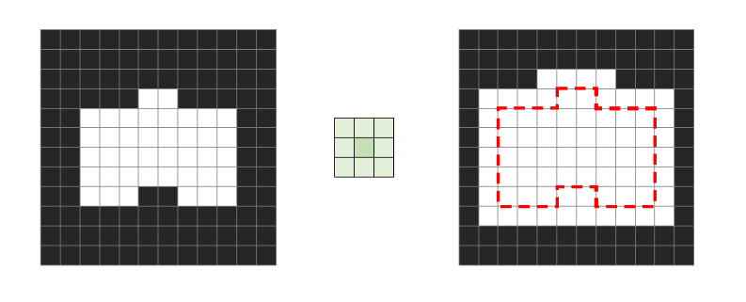#모폴로지 침식

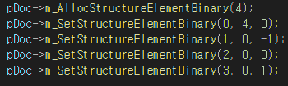 

* 구조요소 지정(크기4) = (0,-1)(0,0)(0,1)

for (r = 0; r < height; r++)

for (c = 0; c < width; c++)

{

flagPassed = 1;

for (i = 1; i < m_pSEBinary[0].row; i++)

{

mx = c + m_pSEBinary[i].col;

my = r + m_pSEBinary[i].row;//범위 검사

if (mx >= 0 && mx < width && my >= 0 && my < height)

if (m_inimage[my][mx] == BACKGROUND)//

//하나라도 BACKGROUND=255값을 포함하면 제일 안쪽 for loop를 빠져나감.

{

flagPassed = 0;

break;

}

}

if (flagPassed)

m_outimg[r][c] = FOREGROUND; //매핑

}

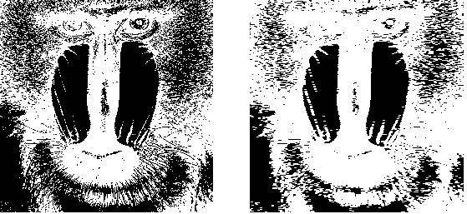

* 이진화된 원숭이image를 침식 연산한 모습

#모폴로지 팽창

for (r = 0; r < height; r++)

for (c = 0; c < width; c++)

{

flagPassed = 0;

for (i = 1; i < m_pSEBinary[0].row; i++)

{

mx = c + m_pSEBinary[i].col;

my = r + m_pSEBinary[i].row;

if (mx >= 0 && mx < width && my >= 0 && my < height)

if (m_inimage[my][mx] == FOREGROUND)

//하나라도 FOREGROUND=0값을 포함하면 제일 안쪽 for loop를 빠져나감.

{ flagPassed = 1;

break;

}

}

if (flagPassed)

m_outimg[r][c] = FOREGROUND;

}

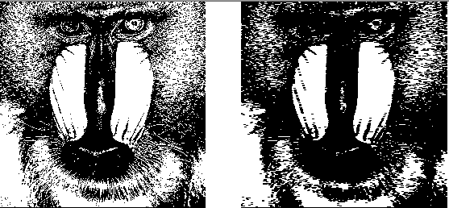

* 이진화된 원숭이image를 팽창 연산한 모습

#제거,채움연산

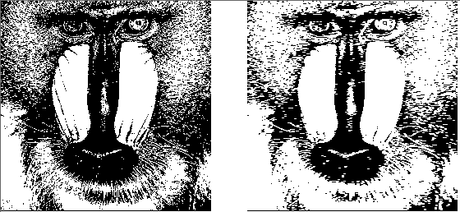

* 팽창후 침식=제거연산

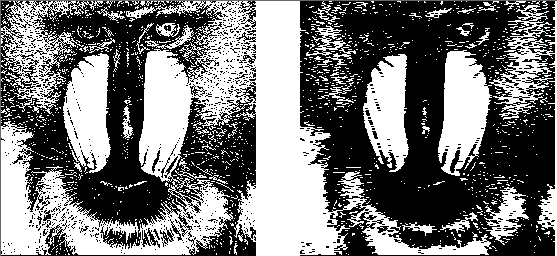  
-> 침식후 팽창=채움연산

#그레이 영상의 모폴로지

**-그레이 영상의 침식**

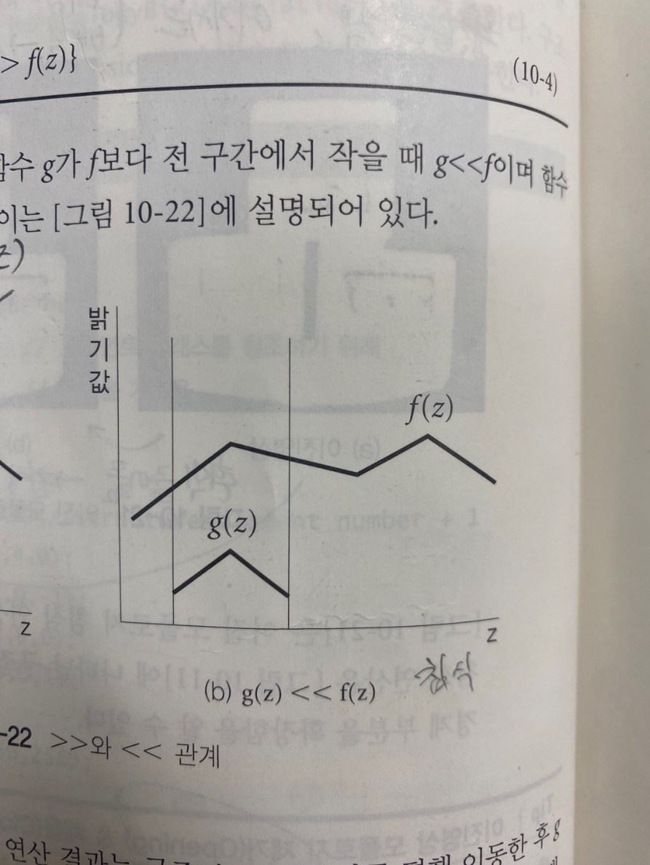

G(x)<<F(x)의 최대값

**-그레이 영상의 팽창**

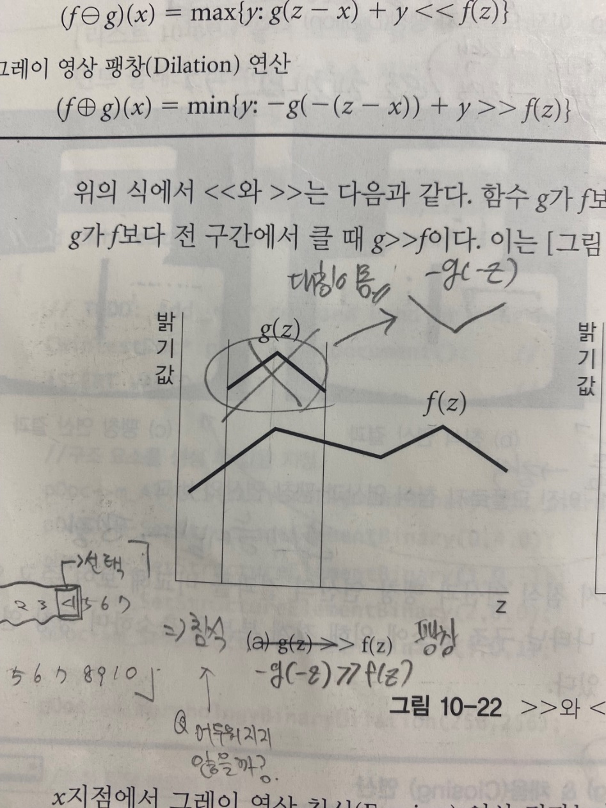

-G(-x)>>F(x)의 최소값

-**구조이미지설정**

pDoc->m_AllocStructureElementGray(6);

|  |  |  |
| --- | --- | --- |
|  | (-1,0,1) |  |
| (0,-1,1) | (0,0,2) | (0,1,1 ) |
|  | (1,0,1) |  |

pDoc->m_SetStructureElementGray(0, 6, 0, 0);

pDoc->m_SetStructureElementGray(1, -1, 0, 1);

pDoc->m_SetStructureElementGray(2, 0, -1, 1);

pDoc->m_SetStructureElementGray(3, 0, 0, 2);

pDoc->m_SetStructureElementGray(4, 0, 1, 1);

pDoc->m_SetStructureElementGray(5, 1, 0, 1);

-그레이 영상의 침식연산 과정 G(x)<<F(x)의 최대값

for (r = 0; r < height; r++)

for (c = 0; c < width; c++)

{

min = m_inimage[r][c];

for (i = 1; i < m_pSEGray[0].row; i++)

{

mx = c + m_pSEGray[i].col;

my = r + m_pSEGray[i].row;

//범위 검사

if (mx >= 0 && mx < width && my >= 0 && my < height)

{

diff = m_inimage[my][mx] - m_pSEGray[i].grayval;

if (diff < min)

min = diff;

}

}

pTmpImg[r * width + c] = min;

}

->min으로 침식연산후 나머지과정은 이진영상의 디스플레이 과정과 동일

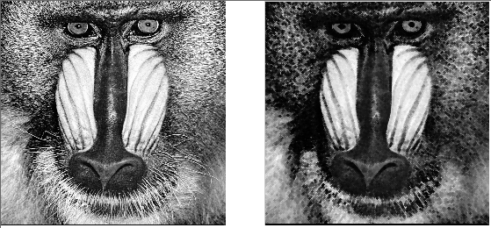

->밝은 영역의 침식

-그레이 영상의 팽창 -G(-x)>>F(x)의 최소값

for (r = 0; r < height; r++)

for (c = 0; c < width; c++)

{

max = m_inimage[r][c];

for (i = 1; i < m_pSEGray[0].row; i++)

{

mx = c - m_pSEGray[i].col;

my = r - m_pSEGray[i].row;

//범위 검사

if (mx >= 0 && mx < width && my >= 0 && my < height)

{

sum = m_inimage[my][mx] + m_pSEGray[i].grayval;

if (sum > max)

max = sum;

}

}

pTmpImg[r * width + c] = max;

}

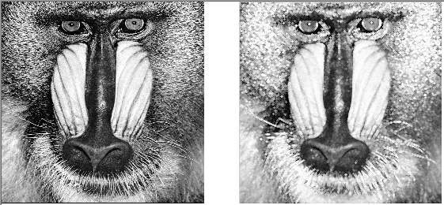

->밝은 영역의 팽창

#top hat 연산

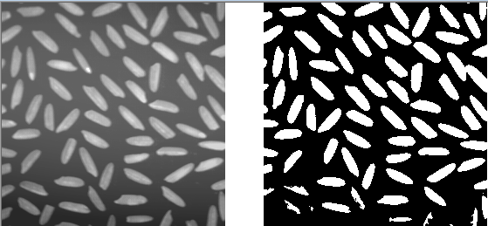

* Otzu 이치화 =배경이 불균일 하여 이치화 하기 어려움
* 흑백영상에서 열림,닫힘 연산을 실행하고 원영상과의 차를 이용해 top hat수행

-밝은 물체 추출시 TOPHAT(A,B)=A-MAX(MIN(A))

-어두운 물체 추출시 TOPHAT(A,B)=A-MIN(MAX(A))

-MIN(A),MAX(A)

for(i=0; i<height; i++)

{ int index2 = i*width;

for(j=0; j<width; j++)

{ int minVal = 100000;

for(k=-r; k<=r; k++) //r=30으로 설정

{ if(i+k<0 || i+k>=height) continue;

int index1 = (i+k)*width;

for(l=-r; l<=r; l++)

{ if(j+l<0 || j+l >=width) continue;

uchar imVal = orgImg[index1+j+l];

if(imVal<minVal) minVal = imVal;// if(imVal>maxVal) maxVal = imVal;

}

}

outImg[index2+j] = (uchar)minVal;// outImg[index2+j] = (uchar)maxVal;

}

}

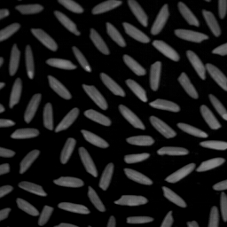

원본 IMAGE(A) - MAX(MIN(A)) = A- MAX(MIN(A))

##이진영상을 이용한 영상인식

#라벨링

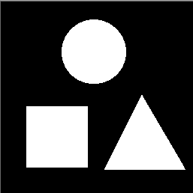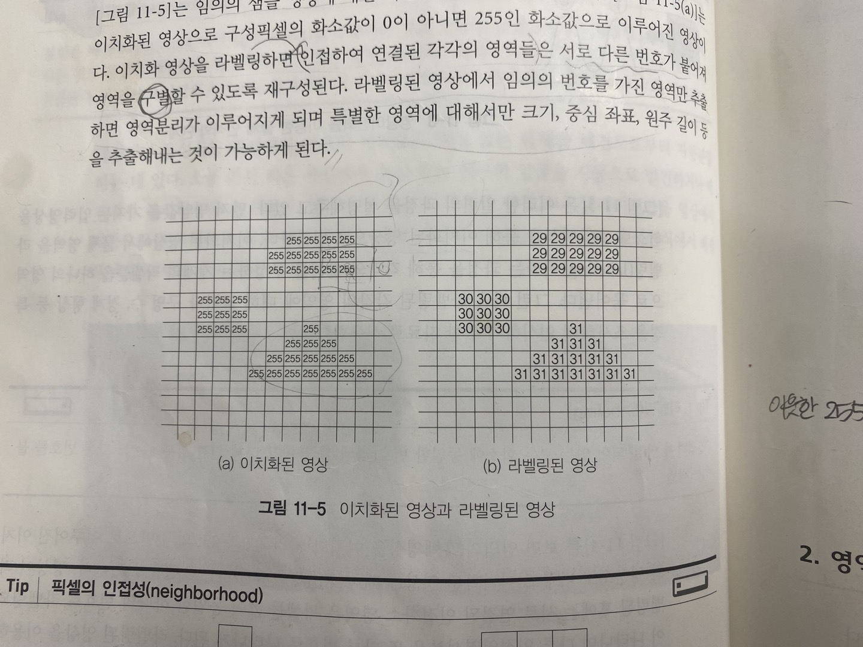

-라벨링 단계

|  |  |  |
| --- | --- | --- |
|  |  |  |
|  | 255 |  |
| 255 | 255 | 255 |

|  |  |  |
| --- | --- | --- |
|  |  |  |
|  | 31 |  |
| 255 | 255 | 255 |

|  |  |  |
| --- | --- | --- |
|  |  | 31` |
|  | 255 | 255 |
| 255 | 255 | 255 |

|  |  |  |
| --- | --- | --- |
|  |  | 31` |
|  | 31 | 255 |
| 255 | 255 | 255 |

#GLASSFIRE 알고리즘

-> 자가호출 방식 사용

for (i = 0; i < height; i++)

{

for (j = 0; j < width; j++)

{

if (m_outimg[i][j] == 255 && coloring[i * width + j] == 0)

{

curColor++;

grass(coloring, height, width, i, j, curColor);

}

}

}

* 255로 시작되는 지점과 지나간점을 표시하는 coloring INDEX가0인 지점을찾아 curColor INDEX를 카운트하고 GRASS함수 호출

-GRASS함수

for (k = i - 1; k <= i + 1; k++)

{ for (l = j - 1; l <= j + 1; l++)

{ if (k < 0 || k >= height || l < 0 || l >= width) continue;

index = k * width + l;

if (m_outimg[k][l] == 255 && coloring[index] == 0

{ coloring[index] = curColor; )//방문한 지점을 마킹

grass(coloring, height, width, k, l, curColor);

}

}

}

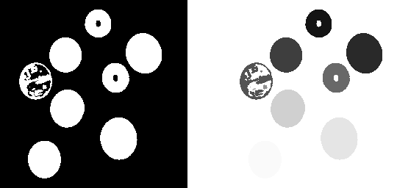

->이진화IMAGE를 라벨링한 모습

#반복문을 사용한 GLASSFIRE 알고리즘

while(1) {

GRASSFIRE:

for(m=r-1; m<=r+1; m++)

{ for(n=c-1; n<=c+1; n++)

{ if(m<0 || m>=height || n<0 || n>=width) continue;

if((int)m_InImg[m][n]==255 && coloring[m*width+n]==0)

{ coloring[m*width+n]=curColor; // 현재 라벨로 마크

if(push(stackx,stacky,(short)m,(short)n,&top)==-1) continue;//SIZE초과시(-1)

r=m; //기준변경

c=n;

area++;

goto GRASSFIRE;

}

}

}

if(pop(stackx,stacky,&r,&c,&top)==-1) break; //TOP=0 -> RETURN(-1)

}

#영역 경계의 추적

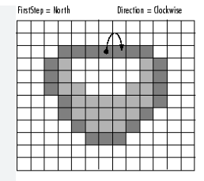

-경계추적

|  |  |  |
| --- | --- | --- |
| 3 | 4 | 5 |
| 2 | X | 6 |
| 1 | 0 | 7 |

->관심픽셀의 주위 픽셀번호

->처음시작은 4번부터

-> N`=(N+5)&7;

|  |  |  |
| --- | --- | --- |
| (-1,-1) | (-1,0) | (-1,1) |
| (0,-1) | X | (0,1) |
| (1,-1) | (1,0) | (1,1) |

const POINT nei[8] = // clockwise neighbours

{

{1,0}, {1,-1}, {0,-1}, {-1,-1}, {-1,0}, {-1,1}, {0,1}, {1,1}

};

->nei[] 를 통한 경계추적 박스 설정

do

{

for (k = 0; k < 8; k++, n = ((n + 1) & 7))

{

short u = (short)(x + nei[n].x);

short v = (short)(y + nei[n].y);

if (u < 0 || u >= height || v < 0 || v >= width) continue;

if (m_inimage[u][v] == c0) break; // 관심점의 주위를 돌다가 같은 밝기의

}

if (k == 8) break; // 고립점(영역내 추적할영역의 화소가 하나)

visited[x * width + y] = 255; // 방문한 점으로 마크

xchain[border_count] = x;

ychain[border_count++] = y; // border_count++통한 경계면의 좌표를 0부터 증가시킴

if (border_count >= 10000) break;

x = x + nei[n].x;

y = y + nei[n].y; //중심이동

if (n % 2 == 1) diagonal_count++;

n = (n + 5) & 7; //n값설정

}while (!(x == x0 && y == y0));//처음기준좌표

if (k == 8) continue; // 고립점(영역내 추적할영역의 화소가 하나)

stBorderInfo[numberBorder].x = new short[border_count];

stBorderInfo[numberBorder].y = new short[border_count];

// border_count는 경계면의 개수

for (k = 0; k < border_count; k++)

{

stBorderInfo[numberBorder].x[k] = xchain[k];

stBorderInfo[numberBorder].y[k] = ychain[k];

}

stBorderInfo[numberBorder].n = border_count;

stBorderInfo[numberBorder++].dn = diagonal_count;

->구조체의[numberBorder] 즉 경계면의 개수가 변수가 됨

for (k = 0; k < numberBorder; k++)

{ for (int i = 0; i < stBorderInfo[k].n; i++)

{ x = stBorderInfo[k].x[i];

y = stBorderInfo[k].y[i];

m_outimg[x][y] = 0;

}

}

-> stBorderInfo 구조체를 이용하여 경계면 0으로 설정

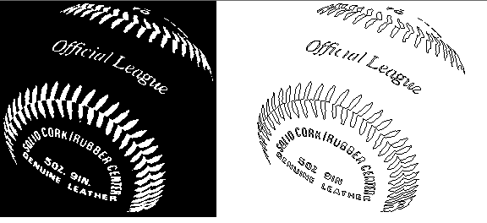->경계추출